《程序设计基础2》实验报告

年级、专业、班级 |  | 2018级计算机7班 |  |  | 姓名 | 陈宇泽
实验题目 | 命令行文件管理器的设计与实现
实验时间 | 2019.4.22 |  | 实验地点 | DS1401
实验成绩 |  |  | 实验性质 | □验证性 □设计性 ■综合性
教师评价：
□算法/实验过程正确；□源程序/实验内容提交 □程序结构/实验步骤合理；
□实验结果正确； □语法、语义正确； □报告规范；
其他：
评价教师签名：
一、实验目的
运用面向对象程序设计思想，基于Linux文件管理和C＋＋的I/O框架，实现命令行下的文件管理器。
二、实验项目内容
1、实现文件夹创建、删除、进入。
2、实现当前文件夹下的内容罗列。
3、实现文件拷贝和文件夹拷贝（文件夹拷贝指深度拷贝，包括所有子目录和文件）。

三、实验过程或算法（源程序）
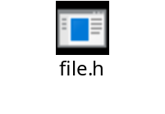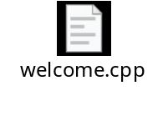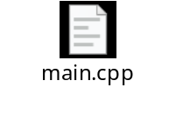
- 实验结果及分析和（或）源程序调试过程
（Windows下）

1、开始界面；
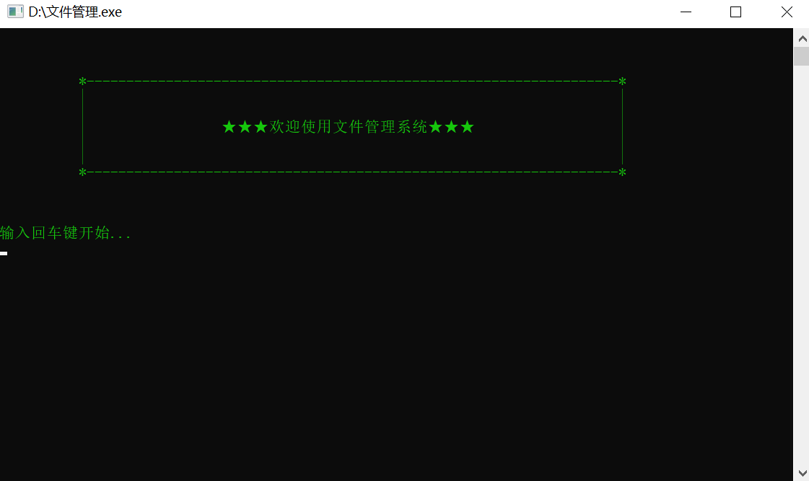
2、新建test文件夹，重复建立test文件夹，检验结果；进入test目录； 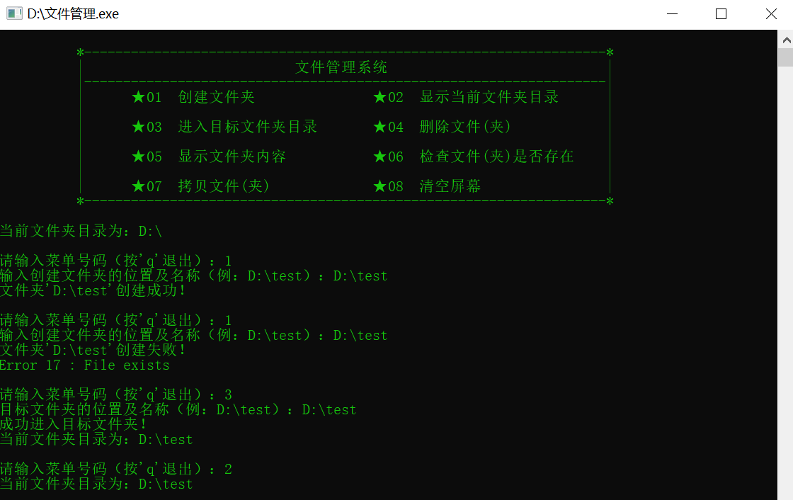

3、建立test子目录abc，显示当前目录内容；
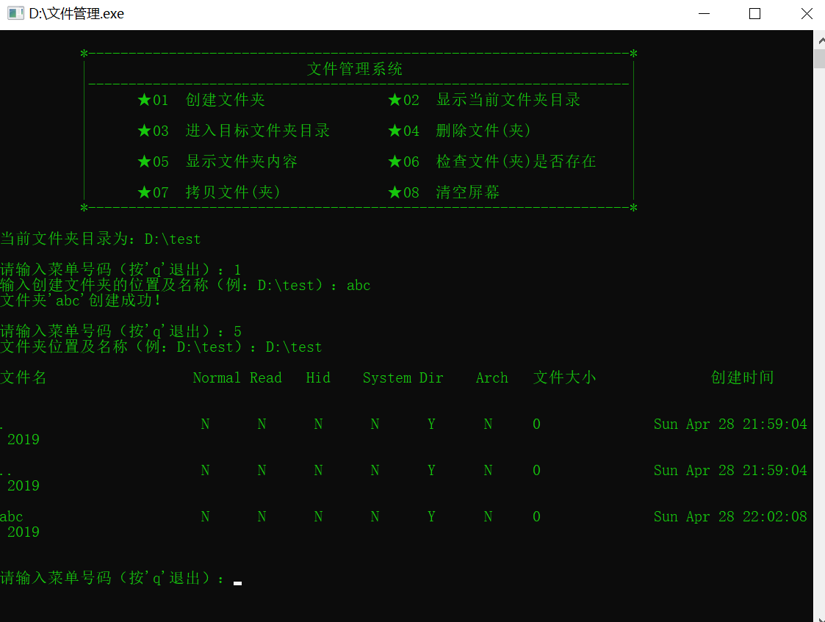

4、新建test_new文件夹，将test文件夹复制到test_new中，检验test_new下是否存在test文件夹，并打印其内容；
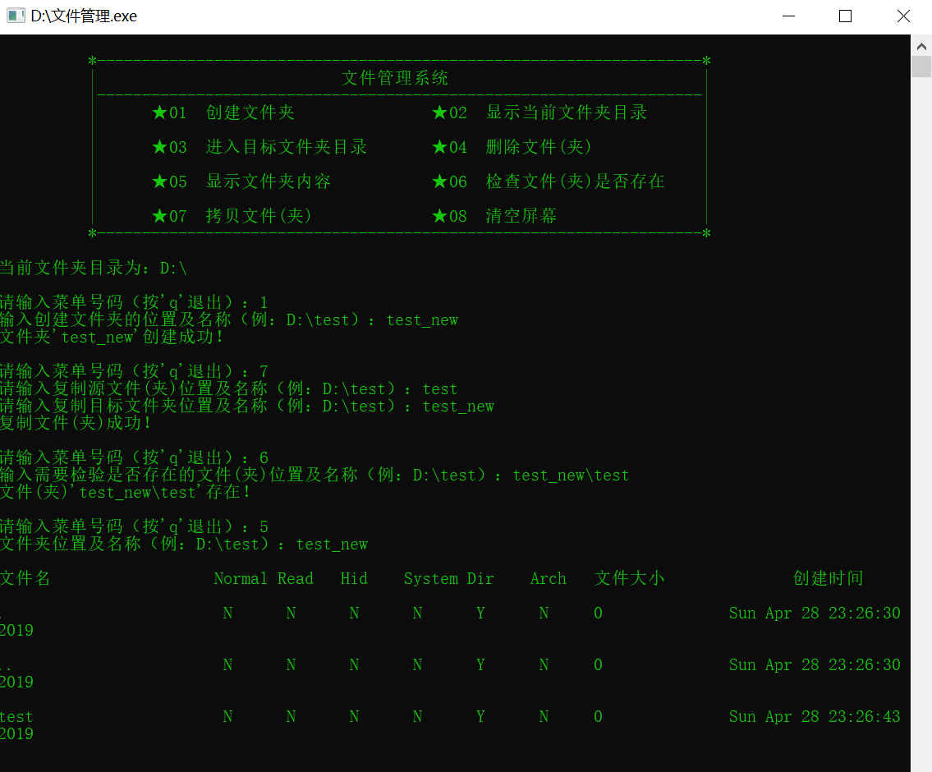

5、删除test及test_new目录，并检验其是否还存在。
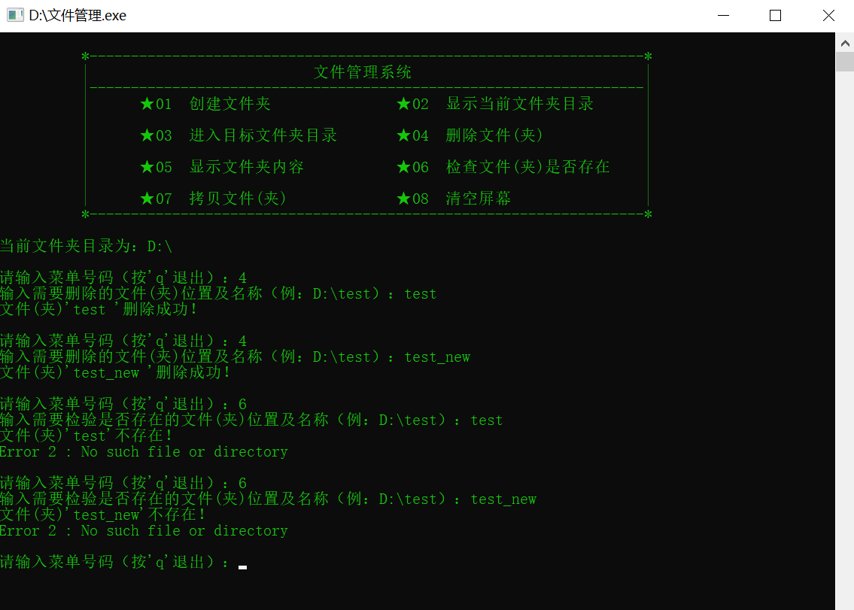

备注：
1、学生应按照要求正确地撰写实验报告：
  - 将实验所涉及的源程序文件内容（实验操作步骤或者算法）填写在“实验过程或算法（源程序）”栏目中。
  - 将实验所涉及源程序调试过程（输入数据和输出结果）或者实验的分析内容填写在“实验结果及分析和（或）源程序调试过程”栏目中。
  - 在实验报告页脚的“报告创建时间：”处插入完成实验报告时的日期和时间。
  - 学生将每个实验完成后，按实验要求的文件名通过网络提交（上载）到Sakai系统中。每个实验一个电子文档，如果实验中有多个电子文档（如源程序或图形等），则压缩成一个.zip压缩包文档提交，压缩包文件名同实验报告文件名（见下条）。
  - 提交的实验报告电子文档命名为：“年级（四位数字不要“级”字）、学号（八位数字）姓名＋实验序号（一位数字）．doc。如张三（学号20185676）完成第1个Project，完成的课程设计报告命名为： 20185676张三综合实验1.doc，以后实验的报告名称以此类推。

